# 02-ANDROID-gradle

APK → file zip che contiene il progetto compilato → unione di tanti file.  
Gradle

tool per il codice compilato.

* Le classi che crei devono essere in una determinata cartella dove lui sa che stanno.
* Supporta multi-modules builds (anche in linguaggi diversi)
* Supporta gestione dipendenze
  + Librerie scritte da qualcuno che le ha messe sul web
    - Fetcha queste librerie e le linka al nostro progetto
* L’intero progetto è descritto in 1+ build file (noi usiamo il build.gradle.kts)

### Struttura del progetto

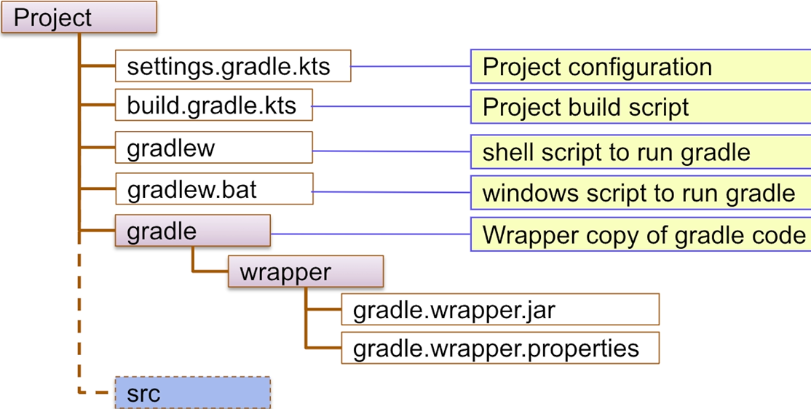Il progetto consiste in una struttura di cartella con un insieme di file importanti.

* **Configuration**: quanti moduli ci sono nel progetto?
* **Build script**: quali operazioni, usando quale configurazione?
* **Script file**: per invocare gradle tool in base al dispositivo
* **Gradle**: contiene il wrapper che permette di usare la versione di gradle che hai sul dispositivo.
* **Src**: cartella source → contiene i veri file del nostro progetto

**Main:** dove il codice è contenuto

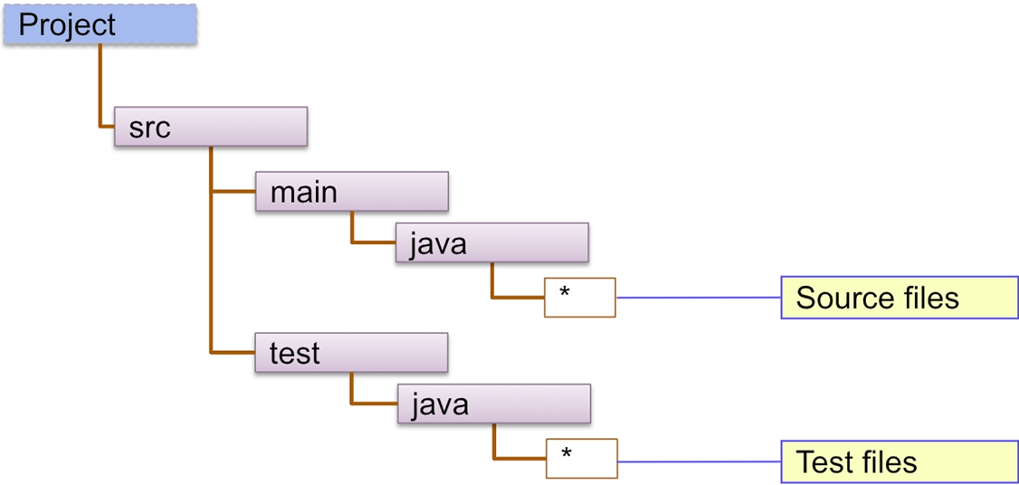**Test:** dove scriviamo unit e integration test

